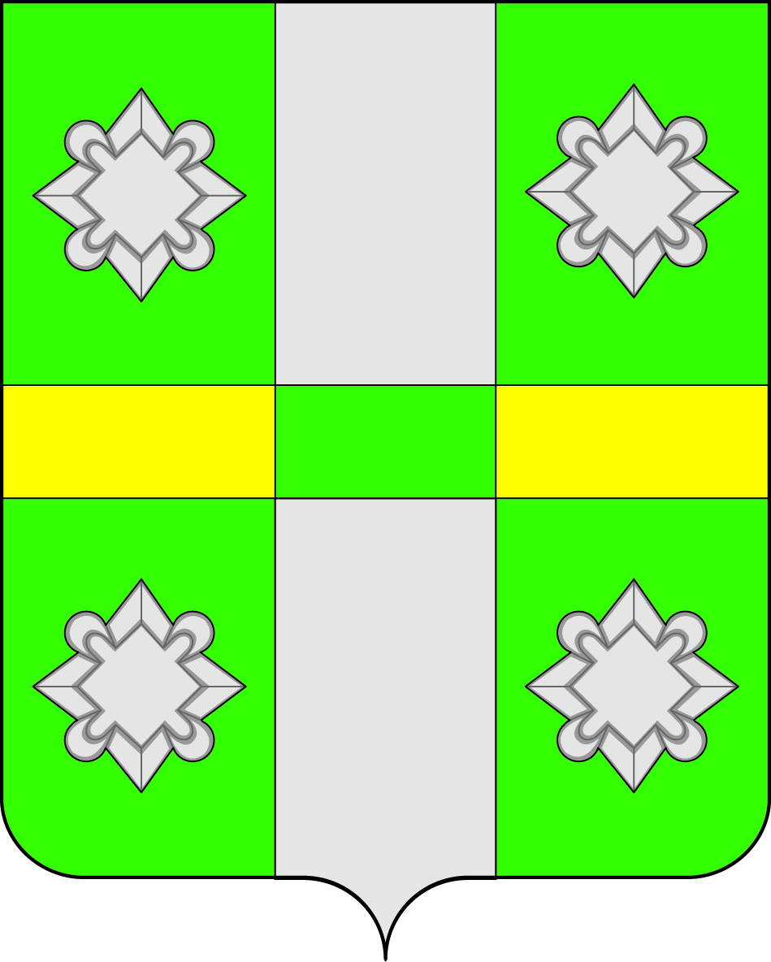
Российская Федерация
ИРКУТСКАЯ ОБЛАСТЬ
УСОЛЬСКОЕ РАЙОННОЕ МУНИЦИПАЛЬНЕОЕ ОБРАЗОВАНИЕ
ГОРОДСКОЕ ПОСЕЛЕНИЕ
ТАЙТУРСКОЕ МУНИЦИПАЛЬНОЕ ОБРАЗОВАНИЕ

Заключение по результатам публичных слушаний (общественных слушаний) по проекту внесения изменений в Правила землепользования и застройки городского поселения Тайтурского муниципального образования.

15.01.2019г. на территории Тайтурского МО прошли публичные слушания (общественные обсуждения) по внесению изменений в Правила землепользования и застройки городского поселения Тайтурского муниципального образования.
Распоряжение и информация о проведении публичных слушаний (общественных обсуждений) были опубликованы в газете Новости, размещены на официальном сайте администрации Тайтурского муниципального образования в информационно-телекоммуникационной сети «Интернет», на информационных стендах развешены объявления. Также с проектом можно было ознакомиться в администрации ТМО.
Решение о подготовке проекта внесения изменений в Правила землепользования и застройки городского поселения Тайтурского муниципального образования принято Постановлением администрации № 367 от 12.12.2018г. в целях строительства клуба на территории р.п. Тайтурка.
Участниками публичных слушаний (общественных обсуждений), являются граждане, постоянно проживающие на территории, в отношении которой подготовлен данный проект, правообладатели находящихся в границах этой территории земельных участков и (или) расположенных на них объектов капитального строительства. На публичных слушаниях присутствовало 15 человек.

РЕШЕНИЕ ПУБЛИЧНЫХ СЛУШАНИЙ (ОБЩЕСТВЕННЫХ ОБСУЖДЕНИЙ):
Согласно результатам проведенных публичных слушаний (общественных обсуждений), проанализировав и обсудив вопрос, Администрация городского поселения Тайтурского муниципального образования и общественность (граждане), проживающие на территории городского поселения Тайтурского муниципального образования, РЕШИЛИ:
1. Признать публичные слушания по проекту внесения изменений Правила землепользования и застройки городского поселения Тайтурского муниципального образования состоявшимися.
2. Одобрить проект внесения изменений в Правила землепользования и застройки городского поселения Тайтурского муниципального образования. В частности внести дополнения в Правила землепользования и застройки городского поселения Тайтурского муниципального образования, утвержденные решением Думы городского поселения Тайтурского муниципального образования № 18 от 26.12.2012г. (с изменениями от 03.07.2017г. № 205, от 31.10.2018г. № 56), а именно в статью 38 «Виды разрешенного использования земельных участков и объекты капитального строительства в различных территориальных зонах» главы 3.3 «Градостроительные регламенты, установленные применительно к территориальным зонам» в зону застройки средне этажными жилыми домами (до 8 этажей) (ЖЗ-3) в перечень условно разрешенных видов и параметров разрешенного использования земельных участков и объектов капитального строительства добавить:

Виды использования земельных участков | Виды использования объектов капитального строительства | Параметры разрешенного использования | Особые условия реализации регламента
Культурное развитие  (3.6) | Музеи, выставочные залы, художественные галереи, дома культуры, библиотеки, кинотеатры и кинозалы;  площадки для празднеств и гуляний;  размещение зданий и сооружений для размещения цирков, зверинцев, зоопарков | Минимальный размер земельного участка – 200 кв.м.  Максимальный размер земельного участка – 10000 кв.м.  Этажность – 3 эт.  Отступ от границы земельного участка - не менее 1 м.  Максимальный процент застройки – 60%  Минимальный процент озеленения – 20%. | Не допускается размещение объектов, не связанных с целью культурного развития.  Встроенные и пристроенные в основные виды использования, отдельно стоящие  Строительство осуществлять в соответствии со СП 42.13330.2011 (Актуализированная редакция СНиП 2.07.0189* «Градостроительство. Планировка и застройка городских и сельских поселений») СП 118.13330.2012 (Актуализированная редакция СНиП 31-06-2009 «Общественные здания и сооружения»), со строительными нормами и правилами, СП, техническими регламентами, по утвержденному проекту планировки, проекту межевания территории.
3. Рекомендовать Думе городского поселения Тайтурского муниципального образования утвердить проект внесения изменений в Правила землепользования и застройки городского поселения Тайтурского муниципального образования.

Председатель публичных слушаний
(общественных обсуждений) С.В. Буяков

